«Что такое мелкая моторика и почему так важно ее развивать?»

В последнее время современные родители часто слышат о мелкой моторике и необходимости ее развивать. Что же такое мелкая моторика и почему она так важна?

Мелкая моторика — совокупность скоординированных действий нервной, мышечной и костной систем, часто в сочетании со зрительной системой в выполнении мелких и точных движений кистями и пальцами рук и ног. Ученые доказали, что около трети всей площади двигательной проекции коры головного мозга занимает проекция кисти руки, расположенная очень близко от речевой зоны. Именно величина проекции кисти руки и ее близость к моторной зоне дают основание рассматривать кисть руки как «орган речи», такой же, как артикуляционный аппарат.
В связи с этим, было выдвинуто предположение о существенном влиянии тонких движений пальцев на формирование развитие речевой функции ребенка. Поэтому, чтобы научить ребенка правильно говорить, необходимо не только тренировать его артикуляционный аппарат, но и развивать движения пальцев рук, или мелкую моторику.

Развитие мелкой моторики важно, так как она стимулирует развитие когнитивных функций:
- Внимание и концентрация — работа с мелкими предметами требует концентрации и сосредоточенности.
- Память — человек запоминает последовательность действий, форму, цвет предметов.
- Мышление — человек учится анализировать, сравнивать и принимать решения.
- Формирование и развитие речи — точные движения пальцев требуют слаженной работы множества нервных окончаний, что укрепляет нейронные связи, в том числе те, что отвечают за речь.
- Освоение навыков самообслуживания — переодевания, умывания и использования столовых приборов.
- Развитие координации движений — это важно для выполнения различных школьных заданий. Развитым пальчикам и ладошкам легче правильно держать ручку, писать буквы и рисовать линии.

«Что делать, если вы обнаружили плохое развитие мелкой моторики руки у своего ребенка?»

Можно использовать для этого обычные занятия ребенка. Посмотрите, как ребенок моет и вытирает руки. Приучите его тщательно мыть каждый пальчик, а затем так же тщательно вытирать его полотенцем, хорошо массируя каждую фалангу.

Также нужно использовать различные игры и упражнения.

Лепка из глины и пластилина - это занятие очень полезное и отлично влияет на развитие мелкой моторики рук, причём лепить можно не только из пластилина и глины. Если на дворе зима - что может быть лучше снежной бабы или игр в снежки. А летом можно соорудить сказочный замок из песка или мелких камешков. Используйте любую возможность, чтобы улучшать мелкую моторику рук вашего ребенка.
Рисование или раскрашивание картинок - любимое занятие дошкольников и хорошее упражнение на развитие мелкой моторики рук. Обратить внимание надо на рисунки детей. Разнообразны ли они? Если мальчик рисует только машины и самолеты, а девочка похожих друг на друга кукол, то это вряд ли положительно повлияет на развитие образного мышления ребёнка.
Изготовление поделок из бумаги. Например, вырезание самостоятельно ножницами геометрических фигур, составление узоров, выполнение аппликации. Ребенку нужно уметь пользоваться ножницами и клеем. По результатам таких работ вы сможете оценить - насколько развита мелкая моторика рук и движения пальчиков ребенка.
Конструирование, изготовление поделок из природного материала – шишек, желудей, соломы и других доступных материалов. Кроме развития мелкой моторики рук, эти занятия развивают также воображение, фантазию, образное мышление ребенка.
Застегивание и расстёгивание пуговиц, кнопок, крючков.
Хорошая тренировка для пальчиков, совершенствуется ловкость и развивается мелкая моторика рук.
Завязывание и развязывание лент, шнурков, узелков на
верёвке – каждое такое движение оказывает огромное влияние на развитие мелкой моторики рук малыша.
Закручивание и раскручивание крышек банок, пузырьков и т.д. также улучшает развитие мелкой моторики и ловкость пальчиков ребенка.
Всасывание пипеткой воды – развивает мелкие движения пальчиков и улучшает общую моторику.
Нанизывание бус и пуговиц – летом можно сделать бусы из рябины, орешков, семян тыквы и огурцов, мелких плодов и т. д. Интересное занятие для развития воображения, фантазии и мелкой моторики рук.
Плетение косичек из ниток, венков из цветов. Все виды ручного творчества: для девочек - вязание, вышивание и т. д, для мальчиков - чеканка, выжигание, художественное выпиливание и т. д. Научите своих детей всему, что умеете сами!
Переборка круп - насыпьте в небольшое блюдце, например, гороха, гречки и риса и попросите ребёнка перебрать. Развитие осязания, мелких движений пальчиков рук.
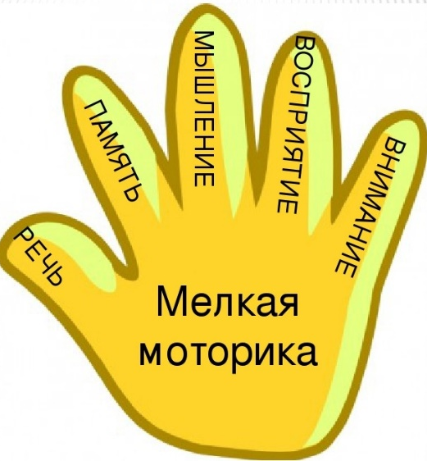
Игры в мяч, с кубиками, мозаикой.

Ежедневно предлагайте детям такие занятия! Желаю удачи!

Учитель-логопед: Махлепова Т. А.

